Ο 15^{ος} ΔΙΕΘΝΗΣ ΔΙΑΓΩΝΙΣΜΟΣ ΕΙΚΟΝΙΚΗΣ ΔΙΚΗ ΡΩΜΑΪΚΟΥ ΔΙΚΑΙΟΥ ΣΤΗΝ ΑΘΗΝΑ - ΣΤΟΑ ΤΟΥ ΑΤΤΑΛΟΥ– ΔΙΑΚΡΙΣΗ ΝΟΜΙΚΗΣ ΣΧΟΛΗΣ ΑΘΗΝΩΝ

Με επιτυχία ολοκληρώθηκε ο 15^{ος} Διεθνής Διαγωνισμός Εικονικής Δίκης Ρωμαϊκού Δικαίου (International Roman Law Moot Court Competition), που διεξήχθη για πρώτη φορά στην Αθήνα στις 7-9/4/2022. Ο εν λόγω διαγωνισμός συνδιοργανώνεται ετησίως από το Πανεπιστήμιο του Cambridge και θεωρείται ο σημαντικότερος διεθνώς με αντικείμενο το Ρωμαϊκό Δίκαιο ως θεμέλιο του συγχρόνου αστικού δικαίου ανά τον κόσμο. Την επιμέλεια της διοργάνωσης του διαγωνισμού στην Αθήνα είχε η Αν. Καθηγήτρια της Νομικής Σχολής Αθηνών κ. Αθηνά Δημοπούλου, σε συνεργασία με τον Dr. Benjamin Spagnolo, mooting coordinator του Πανεπιστημίου του Cambridge. Συμμετείχαν, όπως κάθε χρόνο, πέραν του ΕΚΠΑ, τα πανεπιστήμια: University of Cambridge (Αγγλία), Liège Université (Βέλγιο), Università degli Studi di Napoli Federico II (Ιταλία), University of Oxford (Αγγλία), Universität Trier (Γερμανία), Eberhard Karls Universität Tübingen (Γερμανία), Universität Wien (Αυστρία), με τετραμελείς ομάδες διαγωνιζομένων φοιτητών.

Το πρακτικό ζήτημα επί του οποίου εκλήθησαν να αγορεύσουν οι διαγωνιζόμενοι αφορούσε το δίκαιο της πώλησης, και ειδικότερα μία αγωγή για την αναστροφή πώλησης και μία αγωγή για την μείωση τιμήματος λόγω πραγματικών ελαττωμάτων, υπό συνθήκες πανδημίας, με εφαρμοστέο δίκαιο αυτό της Ιουστινιάνειας Κωδικοποίησης.

Οι προκριματικοί και ημιτελικοί αγώνες, την Πέμπτη 7/9/2022, πραγματοποιήθηκαν στο Παλαιό Πανεπιστήμιο – Μουσείο Ιστορίας Πανεπιστημίου Αθηνών. Ο μικρός και μεγάλος τελικός του διαγωνισμού διεξήχθησαν την Παρασκευή 8/9/2022 στη Στοά του Αττάλου στην αρχαία Αγορά των Αθηνών, όπου απηύθυναν χαιρετισμό ο Yφυπουργός Παιδείας Καθ. Άγγελος Συρίγος, και ο Πρύτανης του ΕΚΠΑ, Καθ. Μελέτιος-Αθανάσιος Δημόπουλος. Η Αν. Καθ. κ. Δημοπούλου εξήρε τη σημασία του χώρου της αρχαίας Αγοράς εν σχέσει με τη γένεση της ρητορικής, της δημοκρατίας, της ισονομίας, της ισηγορίας, των αξιών του κράτους δικαίου, αλλά και τη σημασία του Ρωμαϊκού Δικαίου ως θεμελίου της σύγχρονης νομικής επιστήμης. Στην εκδήλωση παρέστησαν επίσης ο Αντιπρύτανης κ. Δ. Καραδήμας, μέλη ΔΕΠ, μεταπτυχιακοί και διδακτορικοί φοιτητές, εκπρόσωποι των χορηγών και του νομικού κόσμου. Μετά το πέρας των αγορεύσεων, το κοινό κλήθηκε να ψηφίσει, δίκην ενόρκων, υπέρ ενός εκ των «διαδίκων» της εικονικής δίκης.

Η Νομική του Tübingen κατέκτησε το πρώτο βραβείο στο διαγωνισμό αφού νίκησε στον μεγάλο τελικό το Cambridge, που κατέλαβε την δεύτερη θέση. Στον μικρό τελικό, η Νομική Αθηνών απέσπασε το τρίτο βραβείο αφού επικράτησε επί της Οξφόρδης, η οποία έλαβε εύφημο μνεία. Με βραβείο καλύτερου αγορητή τιμήθηκαν ομιλητές από τα πανεπιστήμια του Cambridge, της Οξφόρδης και του Tübingen. Το πανεπιστήμιο του Tübingen κατέκτησε επίσης το έπαθλο του κοινού.
Τα μέλη της ομάδας που εκπροσώπησε τη Νομική Αθηνών με επιτυχία είναι οι προπτυχιακοί φοιτητές Γιώργος Αποστολάκης, Μαρία Κορνάρου, Γεωργία-Ελπίδα Μπρατσιώτη και Αλέξανδρος Παπαβλασόπουλος. Την προπόνηση της ομάδας της Νομικής Σχολής Αθηνών είχε αναλάβει η αν. Καθηγήτρια κ. Αθηνά Δημοπούλου, η κ. Αρτεμισία Παπαδάκη, δικηγόρος, καθώς και οι φοιτητές και μέλη της οργανωτικής επιτροπής, Ίλια Παπασταμάτη, Νίκος Καλαντζής, Απόστολος Λατσώνας, Κωνσταντίνος Γαζής, Μάνος Παπαχρονόπουλος.

Καθηγητές και φοιτητές, μετά το πέρας του διαγωνισμού, είχαν την ευκαιρία αν ξεναγηθούν σε σημαντικούς αρχαιολογικούς χώρους της Αθήνας. Άπαντες εξέφρασαν την ιδιαίτερη χαρά τους για τη φιλοξενία του διαγωνισμού στον μοναδικής σημασίας για την ιστορία της ανθρωπότητας χώρο της αρχαίας Αγοράς των Αθηνών.
Η επιτυχής διεξαγωγή της εκδηλώσεως οφείλεται σε μεγάλο βαθμό στους χορηγούς, οι οποίοι ήταν οι εξής: η Ελληνική Εταιρεία Ιστορίας Δικαίου, υπό την αιγίδα της οποίας διεξήχθη ο διαγωνισμός, η Εταιρεία Αξιοποιήσεως και Διαχειρίσεως της Περιουσίας του ΕΚΠΑ, το Μεταπτυχιακό Πρόγραμμα Ιστορίας του Δικαίου της Νομικής Σχολής του ΕΚΠΑ, καθώς και τα διακεκριμένα δικηγορικά γραφεία Zepos & Yannopoulos, Karatzas & Partners και Potamitis Vekris, τα οποία σταθερά υποστηρίζουν την συμμετοχή των φοιτητών της Νομικής Αθηνών στον διαγωνισμό Εικονικής Δίκης Ρωμαϊκού Δικαίου.

Η Νομική Σχολή Αθηνών ευχαριστεί θερμά όλους τους ως άνω, καθώς και όσους συνέβαλλαν στην επιτυχή διοργάνωση και φιλοξενία του διεθνούς διαγωνισμού στην Αθήνα: το Υπουργείο Πολιτισμού & Αθλητισμού, το Κεντρικό Αρχαιολογικό Συμβούλιο και την Εφορεία Αρχαιοτήτων της Πόλης Αθηνών για την χορήγηση άδειας διεξαγωγής του τελικού του διαγωνισμού στον αρχαιολογικό χώρο της Αρχαίας Αγοράς, το Μουσείο Ιστορίας Πανεπιστημίου Αθηνών για τη φιλοξενία των προκριματικών, το Μουσείο Ακροπόλεως και τη Διεύθυνση Αρχαιολογικών Μουσείων, Εκθέσεων & Εκπαιδευτικών Προγραμμάτων του Υπουργείου Πολιτισμού για τις άδειες εισόδου και ξεναγήσεως των καθηγητών και φοιτητών στους αρχαιολογικούς χώρους της Ακροπόλεως και Μουσείου Ακροπόλεως, το Τμήμα Δημοσίων Σχέσεων, Εθιμοτυπίας και Πολιτιστικών Εκδηλώσεων του ΕΚΠΑ, το Τμήμα Επικοινωνίας και Μ.Μ.Ε. του ΕΚΠΑ για την κινηματογράφηση της εκδήλωσης, το τυπογραφείο του ΕΚΠΑ, όπως και τους αρχαιολόγους, προσωπικό και φύλακες των χώρων διεξαγωγής του διαγωνισμού.

Περισσότερες πληροφορίες για τον Διεθνή Διαγωνισμό Εικονικής Δίκης Ρωμαϊκού Δικαίου (IRLM):

https://www.irlm.law.cam.ac.uk/

https://el.wikipedia.org/wiki/Διαγωνισμός_εικονικής_δίκης_Ρωμαϊκού_δικαίου

https://en.wikipedia.org/wiki/International_Roman_Law_Moot_Court
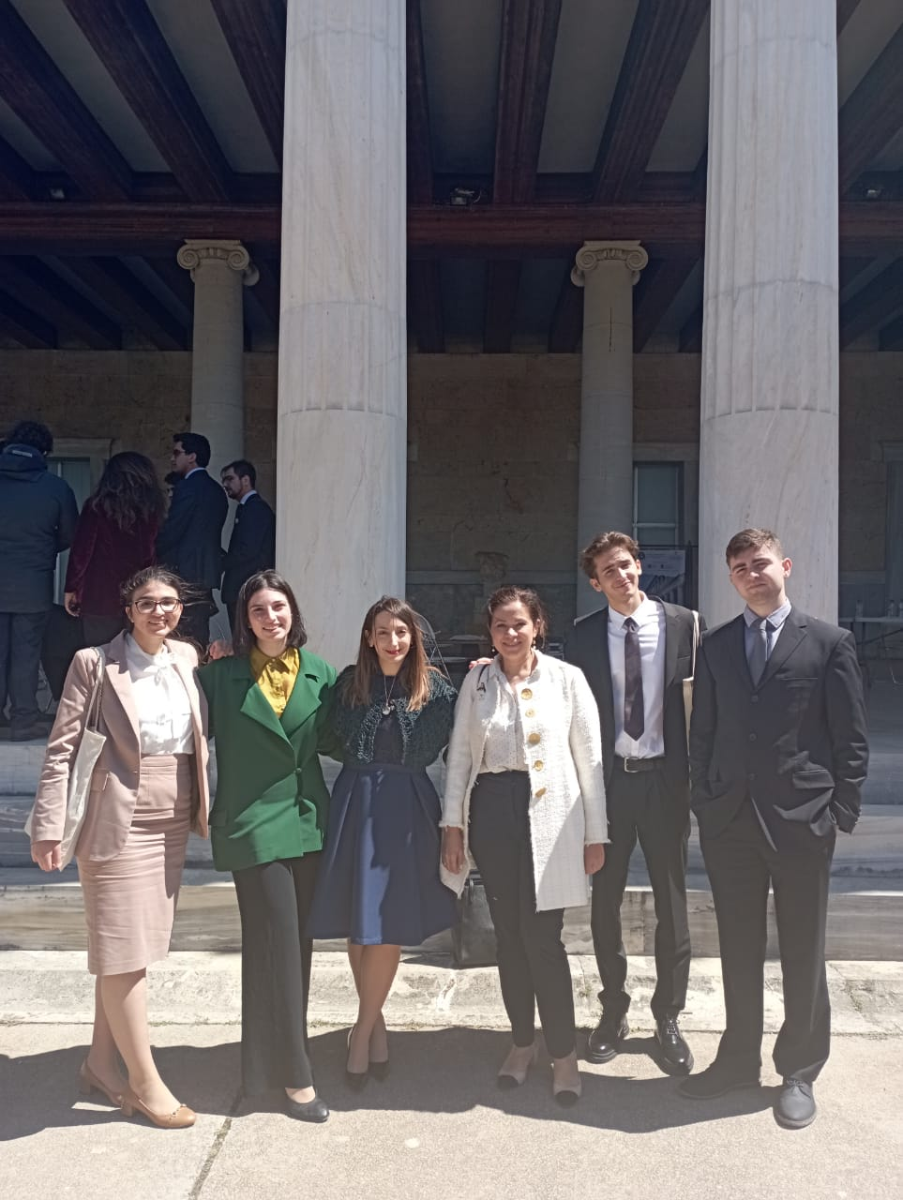

Νομική Σχολή Αθηνών:
Μαρία Κορνάρου, Γεωγία-Ελπίδα Μπρατσιώτη, Αρτεμισία Παπαδάκη, Αθηνά Δημοπούλου, Αλέξανδρος Παπαβλασόπουλος, Γεώργιος Αποστολάκης

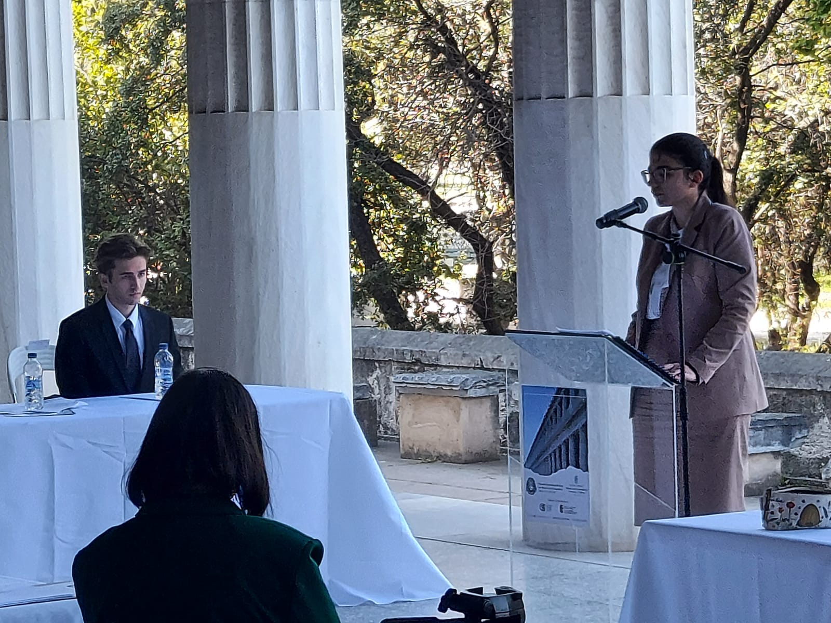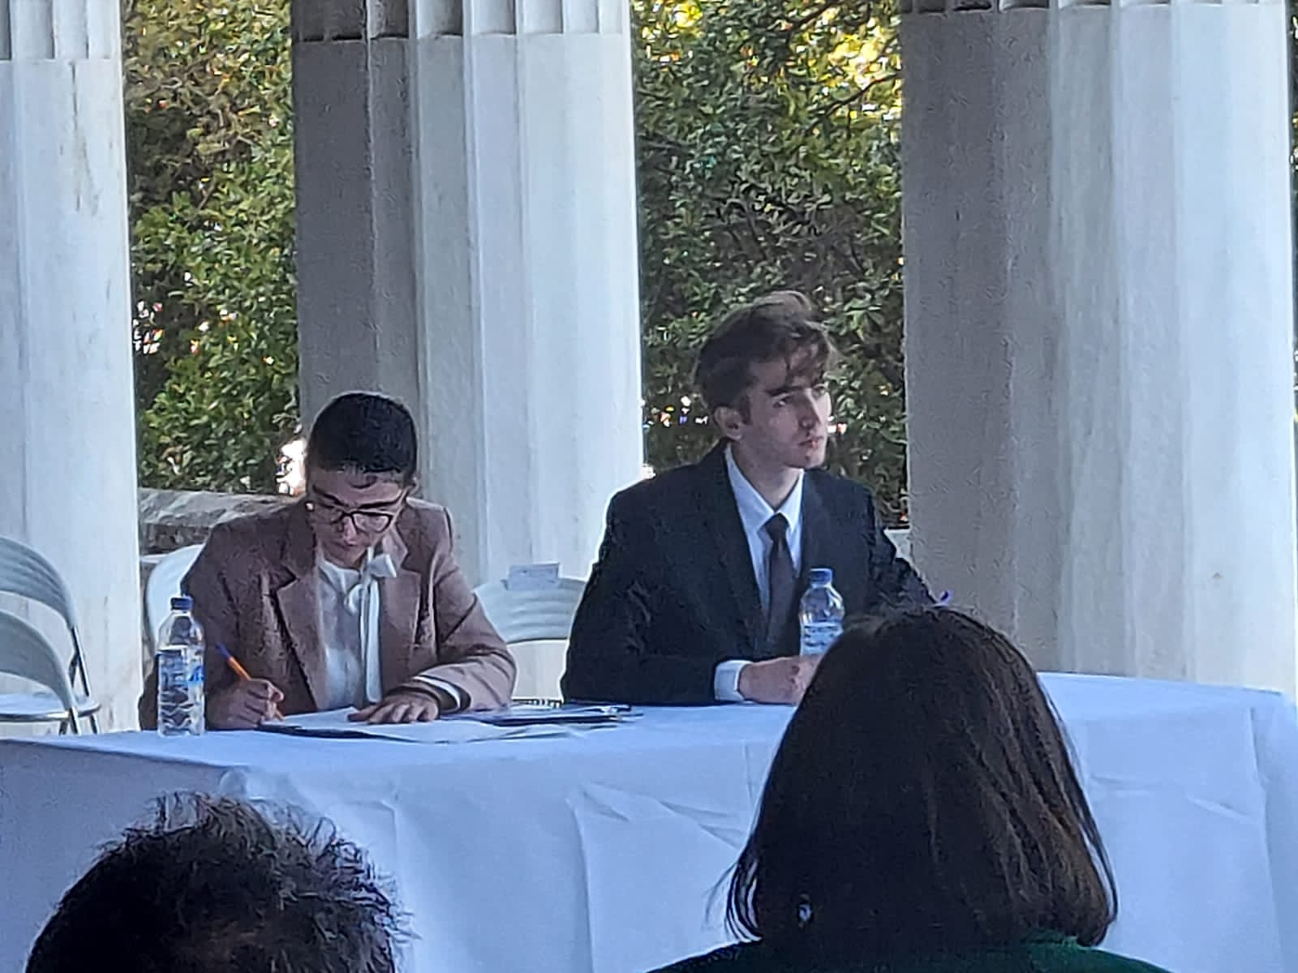

Μαρία Κορνάρου & Αλέξανδρος Παπαβλασόπουλος, διαγωνιζόμενοι στο μικρό τελικό έναντι της Οξφόρδης
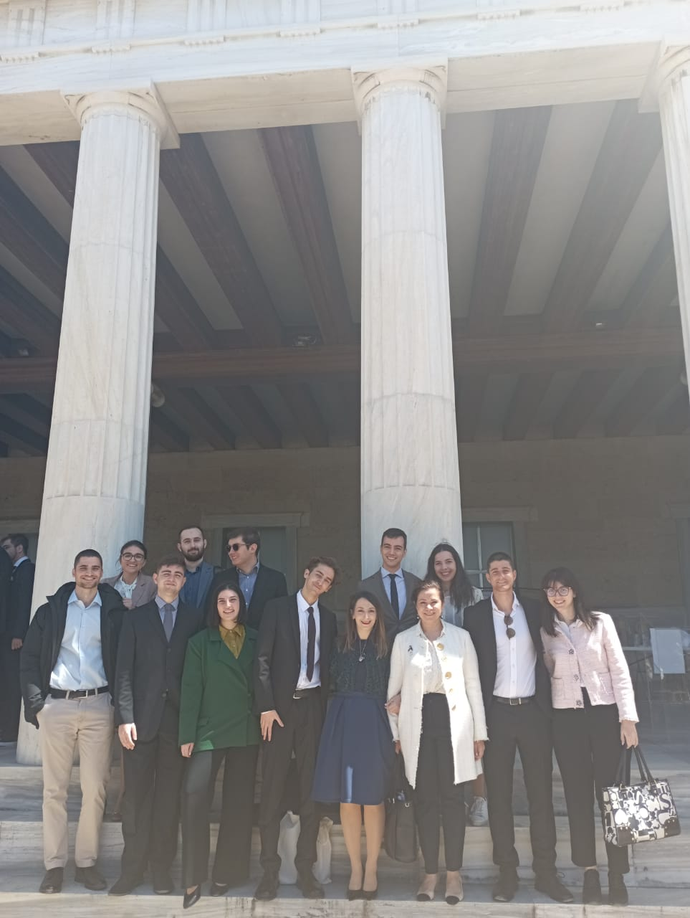
Ομάδα, μέλη οργανωτικής επιτροπής και παλαιοί διαγωνισθέντες
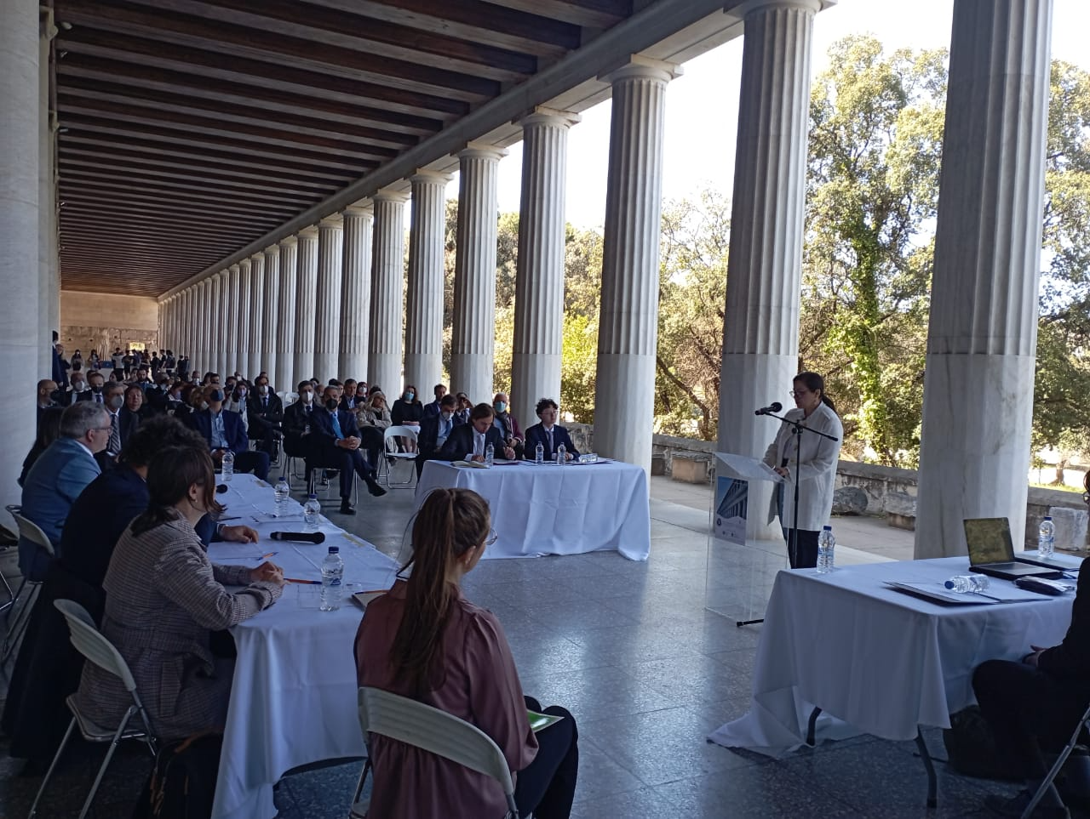

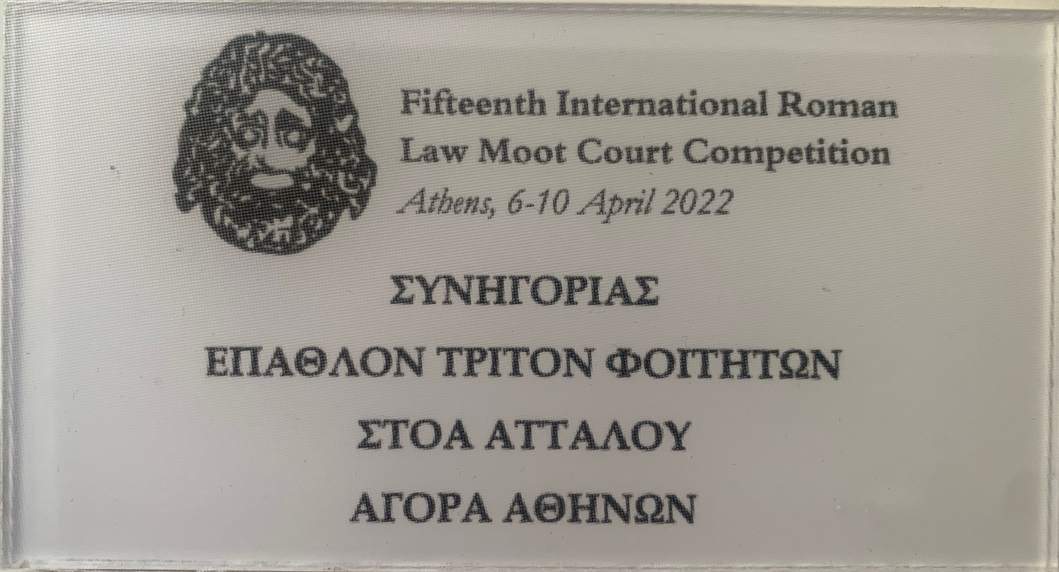

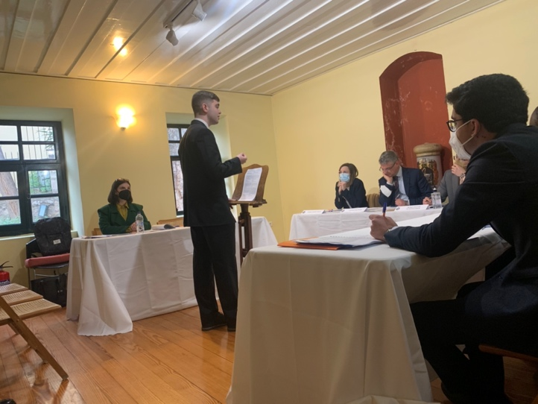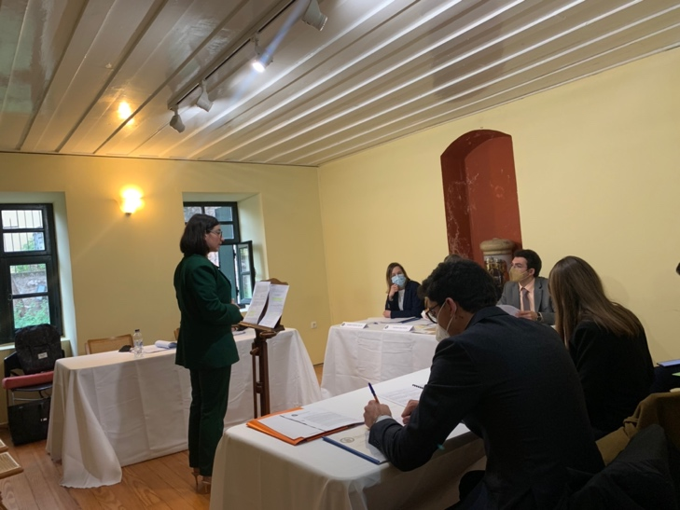

Προκριματικοί στο Παλαιό Πανεπιστήμιο: Γεώργιος Αποστολάκης – Γεωργία-Ελπίδα Μπρατσιώτη

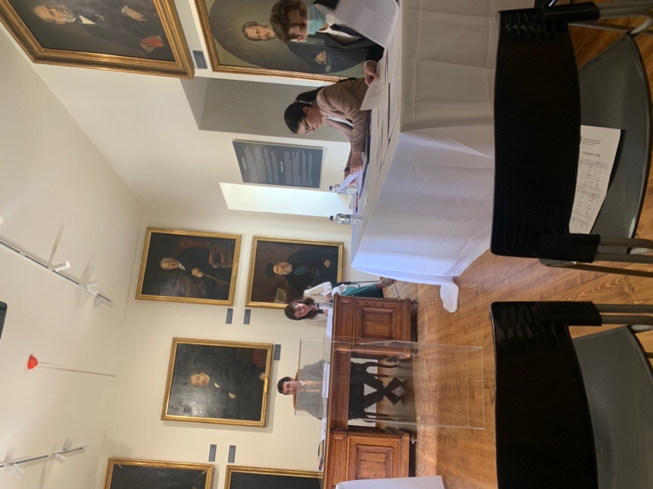
Μαρία Κορνάρου – Αλέξανδρος Παπαβλασόπουλος

